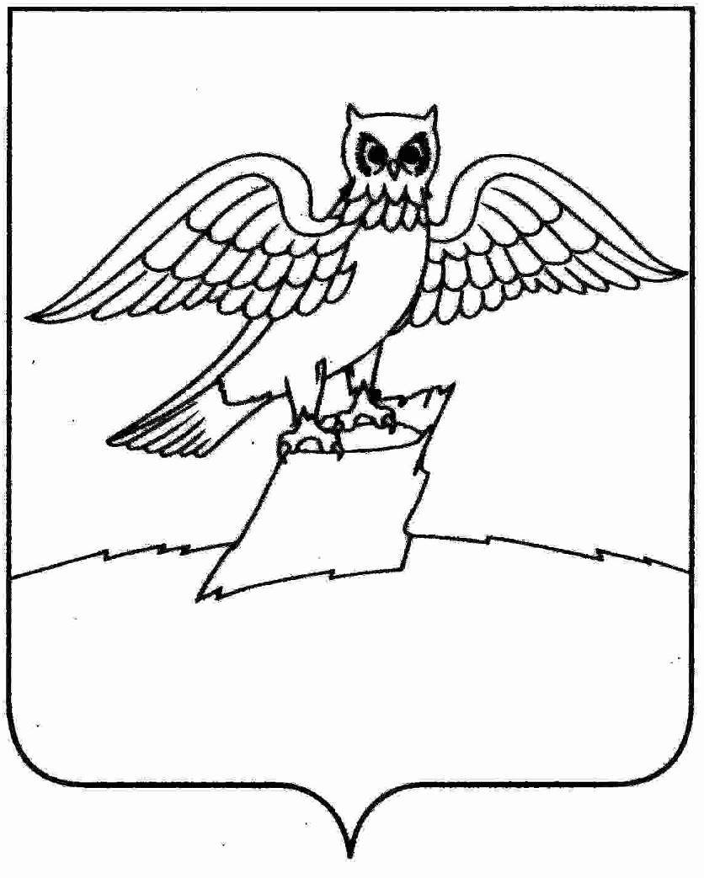
СОВЕТ НАРОДНЫХ ДЕПУТАТОВ ГОРОДА КИРЖАЧ
КИРЖАЧСКОГО РАЙОНА

РЕШЕНИЕ
24.01.2025 № 79/519

О передаче муниципального имущества в безвозмездное пользование

Рассмотрев ходатайство администрации города Киржач, во исполнение решения Киржачского районного суда Владимирской области от 22.12.2023 по делу № 2а-784/2023, в соответствии приложением № 5 к Положению о порядке управления и распоряжения имуществом, находящимся в муниципальной собственности муниципального образования город Киржач, утвержденного решением Совета народных депутатов города Киржач от 05.09.2012 № 25/166, Совет народных депутатов города Киржач

Р Е Ш И Л:

- Дать согласие администрации города Киржач на передачу в безвозмездное пользование без проведения торгов с Отделением Министерства внутренних дел России по Киржачскому району договор безвозмездного пользования муниципальным имуществом, находящимся в собственности города Киржач, а именно помещением площадью 14,65 кв. м, находящимся на первом этаже в здании по адресу: Владимирская область, город Киржач, улица 40 лет Октября, дом 36 на неопределенный срок для работы участковых уполномоченных полиции на обслуживаемых административных участках.
- Контроль за исполнением данного решения возложить на комитет по бюджету, собственности, экономической и налоговой политике.
- Настоящее решение вступает в силу после его официального опубликования (обнародования), подлежит размещению на официальном сайте администрации г.Киржач в информационно - телекоммуникационной сети «Интернет».

Глава города Киржач В.Г. Тюленев

